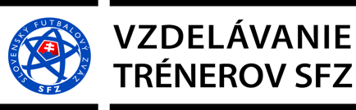

STREDOSLOVENSKÝ FUTBALOVÝ ZVÄZ

Partizánska cesta 93, 975 84 Banská Bystrica

PRIHLÁŠKA
na doškoľovací seminár trénerov
UEFA B a UEFA GR C licencie

Dátum konania seminára: 20.marec 2023 - pondelok
Miesto konania seminára: Zvolen, štadión MFK

Meno:

Priezvisko

Dátum narodenia:

Miesto narodenia:

Adresa bydliska:

Trénerská licencia:

Telefón:

Mail:

Vyplnenú prihlášku pošlite mailom na adresu peterstefanak@gmail.com

